福 建 洁 博 利 厨 卫 科 技 有 限 公 司

产品/模块技术规格书

文件名称： 6239激光小便冲洗阀规格书
文件编号：
版 次： S1.0
编制/日期： 2026年5月6日
审查/日期：
核准/日期：

修改记录：
版本号 | 更改日期 | 更改人 | 备注 | ECN
S1.0 | 2026.5.6 | 阮旺兴 | 新建

目录

1. 范围 1
2. 参考标准 1
3. 使用条件 1
4. 产品结构 1
5. 感应模块功能及参数 2
6. 电磁阀参数 2
7. 性能 3
8. 贮存 3
9. 检测与要求 3

范围
本规格书适用于6239激光小便冲洗阀项目，用以定义6239激光小便冲洗阀的功能模块和电控系统；
本规格书定义了6239激光小便冲洗阀的适用条件、测试条件、功能定义、性能参数、检验规则、存储等内容；

参考标准
GB/T 4798.1 电工电子产品应用环境条件第1部分：贮存
GB/T 4798.2 电工电子产品应用环境条件第2部分：运输
CJ/T 194-2014非接触式给水器具

使用条件
工作场景：厨卫空间
使用环境温度：5℃〜50℃
相对湿度：10%RH〜95%RH
工作水压：0.05MPa〜0.7MPa
供电电源：DC6V 或 100V〜240V转DC6V 1A适配器

产品结构

具体信息参数详见图纸

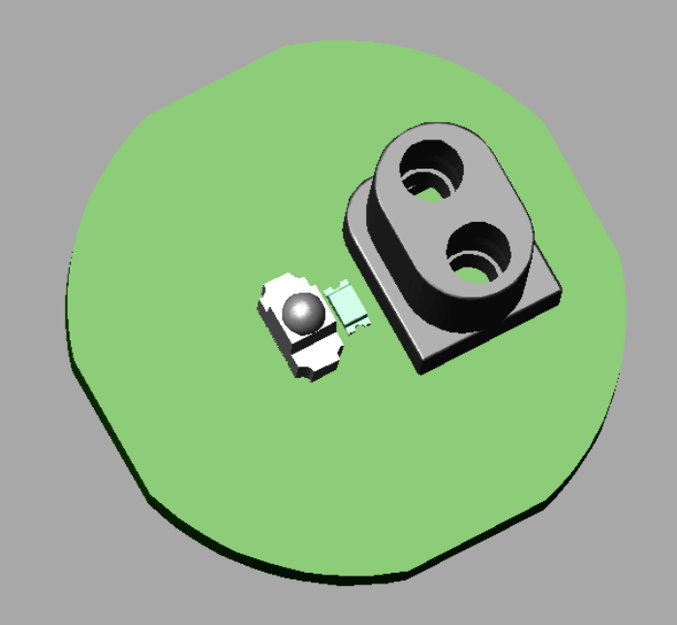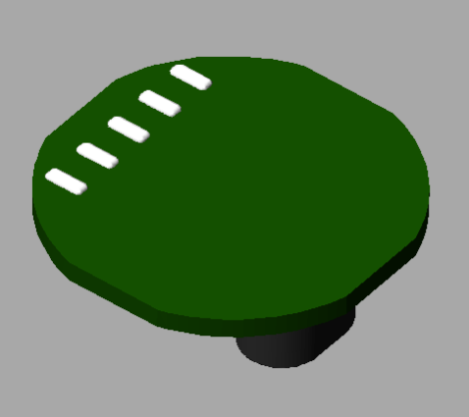

使用外挂电容线，电容线电容负极与电源负极相连。

感应模块功能及参数
技术名称 | 序号 | 项目名称 | 技术要求
一般规格 | 1.1 | 电源规格 | DV6V（四节碱性干电池）/AC110V-220V转6V1A开关电源适配器
 | 1.2 | 工作环境温度 | 5℃〜50℃
 | 1.3 | 工作环境湿度范围 | 10〜95 %RH
外观 | 2.1 | 外观检查 | 1.感应窗形状正确，表面静电膜贴附，无明显划痕、残胶等；  2.灌胶部位平滑无气孔、无线端裸露、四周无残胶；  3.线材颜色正确、无破皮、印字清晰正确，规格型号正确；  4.端子无变形、插接不到位现象，且型号和颜色正确；  5.LED颜色为红色。
小便器模式 | 5.1 | 功能特性 | 1.上电LED闪一次，打开电磁阀后立即关闭电磁阀，之后1分钟之内感应时LED灯长亮，超过1分钟后进入正常待机状态；  2.常规模式：当进入感应范围时，LED灯闪烁1次，判误时间2s,期间如果不再感应则模块无动作，连续感应2s后进行第一段冲水2s±1s,冲水完后离开感应范围，延时2s进行第二段冲水6s±1s，如果在第一段冲水结束前离开感应范围，则不进行第二段冲水动作；  3.节水模式：当切换到节水模式时，在常规模式的基础上，连续1分钟内接收到感应信号时不进行第一段冲水动作。  4.默认常规模式。
 | 5.2 | 感应距离 | 1.出厂设定感应距离60cm±10%（对29.7×29.7cm标准白板感应）；  2.采用JJC标准大号18%灰色专业校色卡测量感应距离偏差在±10%以内；  3.采用JJC标准大号黑色专业校色卡测量感应距离偏差在±20%以内；  4.感应距离遥控不可调。
 | 5.3 | 小便器模式下遥控器功能 | 1.按距离加减键调节感应距离，每次加减一档；  2.按时间加减键调节第二段冲水时间，每次加减一档（约1s，时间从1s-24s可调）；  3.按节水切换键，切换成节水模式，再按节水切换键，切换成常规模式，如此循环；  4.模块接收到遥控信号时亮0.5s，当调节到极限时闪烁3次。
通用规格 | 8.1 | 断电保护 | 给水器具无论在开启或关闭状态下，电源中断时，应能保持关闭状态。
 | 8.2 | 欠压保护 | 当供电电压小于4.8V时，每感应一次指示灯闪烁5次，闪烁间隔时间为1.5s，电磁阀仍可正常工作;当供电电压小于4.5V时，每感应一次指示灯闪烁10次，闪烁间隔时间为0.5s，感应模块关闭电磁阀不工作
 | 8.3 | 静态功耗 | ≤0.2mW
 | 8.4 | 输出脉冲宽度 | 30ms
 | 8.5 | 响应时间 | ≤2s

电磁阀参数
序号 | 项目 | 参数
1 | 电压范围 | 4.5-6.5V
2 | 电阻 (20℃) | 15Ω±5%
3 | 脉冲宽度 | 20ms
4 | 进水口规格 | G1/2内牙
5 | 出水口规格 | G1/2外牙

性能
技术名称 | 要求
抗负载安装 | CJ/T194-2014非接触式给水器具  功能规格要求
防触电保护
控制距离
整机能耗
抗干扰性能
断电及欠压保护
水流量
强度性能
密封性能
水击性能
耐高低温性能
耐潮湿性能
电池盒性能
工作寿命
爆破压力 | 2.5MPa条件下，保持60s，无变形、无渗漏
抗电子干扰 | 静电等级：4级,空气放电±15KV
 | 电磁辐射: 频率80M~1000MHz.场强3V/m
 | 快速群脉冲：4级,正常工作
模块防水性能 | 感应窗及封胶部分浸水（水深20cm）测试4H，感应窗无水珠、雾气等，功能正常；——单独一个模块测试
光干扰 | 1 将产品模拟实际情况进行安装，在距离产品15cm～91cm处安装以下光源，光源的照射方向可以为直射或斜射等任何方向，产品不得受以下光源的干扰产生误动作。  1.1 白炽灯 40W  1.2 荧光灯 T8-58W/54  1.3 卤素灯 50W  1.4 日光灯（普通/高频） 40W电子镇流日光灯  1.5 浴霸 实验室现有规格  1.6 日光灯、启辉器测试台 同一个电源插座中并接入1000W电吹风和40W电子镇流日光灯。

贮存
应贮存在通风良好干燥的室内，不应与腐蚀性物品混放。
存储环境温度：-10℃~55℃，相对湿度：≤95%RH。

检测与要求
参照功能及性能

